Literatur zum Hören
Das digitale Archivierungs- und Benützungssystem der Österreichischen Mediathek

Was Bücher für Bibliotheken sind, das sind Tonaufnahmen und Videos für die Österreichische Mediathek.
Mit ihren umfangreichen Archivbeständen trägt die Mediathek dazu bei, das audiovisuelle Erbe Österreichs zu archivieren, zu erhalten und für eine interessierte Öffentlichkeit zugänglich zu machen.
Die Schwerpunkte liegen hierbei auf den Bereichen Musik, Literatur, Kabarett, Politik und Zeitgeschichte, Wissenschaft, Kunst und nicht zuletzt bei Videoeigenaufnahmen mit Szenen aus der heutigen Alltagswelt.
Publiziertes Material auf Schellack, Schallplatte, MC, CD und DVD steht neben Eigenaufnahmen der Österreichischen Mediathek auf Tonbändern, DAT-Kassetten und Videos zur Verfügung.

Das umfangreiche Wortarchiv der Österreichischen Mediathek lädt ein, die akustische Seite der Literatur zu entdecken. In - zum Teil unveröffentlichten - Eigenaufnahmen werden AutorInnenlesungen oder Symposien wieder lebendig, kann man die Faszination erleben, SchriftstellerInnen aus eigenen Werken lesen zu hören.
Zahlreiche große Namen der österreichischen Literatur des 20. Jahrhunderts sind vertreten: H. C. Artmann, Ingeborg Bachmann, Elias Canetti, Heimito von Doderer, Barbara Frischmuth, Peter Handke, Ernst Jandl, Elfriede Jelinek, Karl Kraus, Friederike Mayröcker, Arthur Schnitzler, Hilde Spiel, Friedrich Torberg und viele andere.
Neben der Literatur wird auch dem Kabarett in der Sammlung der Österreichischen Mediathek ein entsprechender Stellenwert eingeräumt:
Nicht nur legendäre Programme wie Qualtingers „Herr Karl“ oder Bronners „Gschupfter Ferdl“ halten der Gesellschaft einen Spiegel vor, auch weniger bekannte
Programme wie z. B. jene von Fritz Grünbaum.
Mitschnitte herausragender Theateraufführungen und Rezitationen bekannter SchauspielerInnen, erwähnt seien Oskar Werner oder Paula Wessely, ergänzen diese Sammlung.

Um diese Bestände für die Zukunft zu erhalten, wurde vor rund 1½ Jahren begonnen die Medien zu digitalisieren, was nicht nur ihren dauerhaften Bestand gewährleistet, sondern auch für die BenutzerInnen entscheidende Vorteile bringt: keine mühseligen Bestellvorgänge sind mehr nötig, um die gewünschten Medien zu erhalten - an den voxboxen gelangt man, dank eines völlig neuartigen Systems, vom elektronischen Katalog per Mausklick direkt zum Klang- und Bilderlebnis – so wird der Umgang mit Information künftig aussehen.

Im Internet können Ausschnitte direkt aus dem Online-Katalog – www.katalog.mediathek.ac.at - aufgerufen werden; oder man wählt den Zugang über die akustischen Galerien, die – thematisch aufbereitet – kurze Medienclips und Hintergrundinformationen bieten.

Von zahlreichen anderen Projekten, die audiovisuelles Material digitalisieren und Töne ins Netz stellen, unterscheidet sich das System der Österreichischen Mediathek vor allem darin, dass hinter dem Digitalisat eine vollständige bibliothekarische Datenbank steht, die eine normgerechte Erfassung der Bestände ermöglicht.
Je nach Bestand wird mit einer unterschiedlichen Erfassungstiefe, bis hin zur Erschließung von Einzeltiteln, wie z. B. CD-Tracks, katalogisiert.

Abb. 1: Beispiel für einen Katalogeintrag

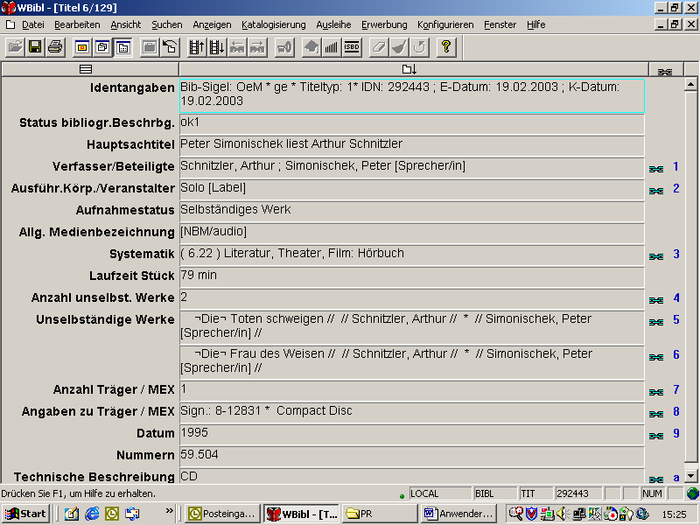

Die Katalogisierung und Digitalisierung der Medien erfolgt in einem genau aufeinander abgestimmten System. Die Verbindung der elektronischen Katalogeinträge mit den entsprechenden Tonfiles erfolgt mit Hilfe automatisch ablaufender Prozesse. Nach der vollständigen Datenaufnahme wird aus dem Trägerdatensatz (=exemplarspezifischer Datensatz) der Katalogdatenbank heraus per vordefinierter Aktion ein Textfile mit der Signatur als Dateiname erzeugt und auf einer speziell eingerichteten Festplatte („In-Box“) abgelegt. Die bei der Digitalisierung entstandenen broadcast-wav-Dateien in hoher Auflösung (96 kHz / 24 bit), ebenfalls mit der Signatur als Dateiname, werden, so wie die Textfiles, in der Inbox zwischengespeichert. Befinden sich Text- und wav-file in der In-Box, wird eine Kette von Automatismen ausgelöst:

- Das wav-file wird normalisiert
- Aus der Datenbank werden Informationen wie Hauptsachtitel oder Bibliothekssigel ausgelesen und in den header des wav-files geschrieben
- Ein mp3-file wird erzeugt
- wav- und mp3-file werden an die entsprechenden Stellen des Massenspeichersystems gestellt
- nach Beendigung der Automatismen wird in der Datenbank automatisch ein Abrufzeichen in den jeweiligen Katalogeintrag eingetragen

Abb. 2: Der Arbeitsablauf Katalogisierung – Digitalisierung

© Rainer Hubert

Nach Ablauf dieser Prozesse stehen den BenützerInnen die gewünschten Tonfiles direkt aus der Katalogdatenbank heraus mit Hilfe eines speziellen Players als mp3-files zur Verfügung. Die wav-files werden, auf Grund der längeren Ladezeiten, nur auf Wunsch bereit gestellt, sind aber für die Österreichische Mediathek das Format, das für die Langzeitarchivierung herangezogen wird. Die wav- und mp3-Dateien werden in einem Massenspeichersystem – Österreichs erstem Kulturroboter - abgelegt. Die Gesamtspeicherkapazität des laufenden Systems beträgt derzeit 17 TB und ist jederzeit erweiterbar. Die dauerhafte Sicherung des vorhandenen Materials erfolgt einerseits durch Spiegelung der wav-Dateien, andererseits überprüft und regeneriert sich das System durch ein spezielles Programm selbst, d. h. sobald notwendig, wird automatisch auf andere Träger oder Formate kopiert.

Ein zusätzliches System zur einer individuell editierbaren inhaltlichen Erschließung stellen die „Marker-Listen“, eine Art Inhaltsverzeichnis des Tondokumentes, dar. In diesen Listen können, abseits bibliothekarischer Regelwerke, einzelne Schlüsselwörter oder auch Titel eingegeben werden. Diese Marker-Listen werden in die Datenbank zurückgespeichert und sind suchbar, d. h., dass mit ihrer Hilfe Anfänge von Reden, Gedichten oder Liedern erfasst und punktgenau abgespielt werden können. Daneben können auch individuelle Markerlisten von den BenützerInnen angelegt, extern gespeichert und beim nächsten Besuch wiederverwendet werden; dies ermöglicht, besonders bei wissenschaftlichen Arbeiten, einen erhöhten Komfort.

Abb. 3: Der Publikumskatalog der Österreichischen Mediathek mit Player und Markerliste

